## 

Некоммерческое акционерное общество

г. Алматы, ул.

Байтурсынова 126/1

**Колледж Алматинского университета**

**энергетики и связи**

**Лабораторная работа № 1**

**Облачные вычисления**

Выполнил студент группы КИС-20-9

Маношкин Даниил

Проверил преподаватель Тохтыева А.Е

**Алматы 202****3**

**1. Установите VMWare Workstation**

Используя установочный дистрибутив VMWare Workstation, установите продукт на компьютер. Запустите программу, открыв ***Пуск – Все программы – VMWare – VMWare Workstation***.

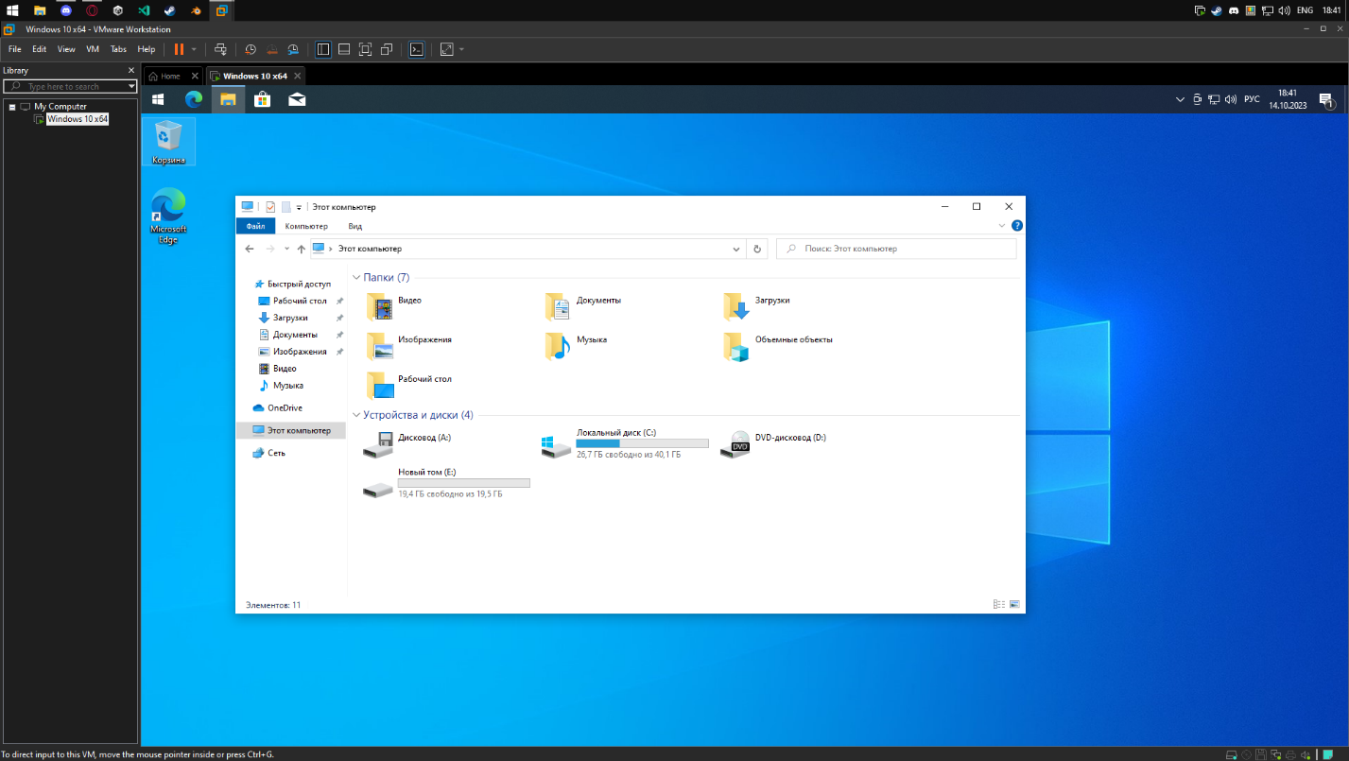s

**2. Произведите сетевые настройки.**

Откройте ***Пуск – Все программы – VMWare – Virual Network Editor.*** Произведите конфигурацию виртуальной сети.

Рисунок 2. Virual Network Editor

**3. Создайте виртуальную машину для гостевой операционной системы Windows 7**

В меню ***File – New –Virtual Machine*** создайте новую виртуальную машину. Установите операционную систему Windows 7 в виртуальной машине.

**4. Установите VMWare Tools**

После установки операционной системы Windows 7, установите инструменты VMWare в меню ***VM – Install VMWare Tools***

**5. Создайте снимок виртуальной машины.**

Создайте снимок виртуальной машины в меню ***VM – Snapshot – Take Snapshot.***

**6. Произведите изменения в гостевой операционной системе.**

Выполните произвольные изменения в виртуальной машине, скопируйте на рабочий стол несколько ярлыков, создайте несколько папок.

**7. Отмените изменения, использовав возврат к предыдущему снимку.**

Выполните возврат к предыдущему снимку виртуальной машины в меню ***VM – Snapshot – Revert to Snapshot*** и выберите предыдущий снимок.

**8. Измените конфигурацию виртуально машины.**

Произведите изменение конфигурации виртуальной машины в меню ***VM – Settings.*** Увеличьте количество оперативной памяти, количество процессоров. Увеличьте размер жесткого диска. Создайте дополнительный жесткий диск.

